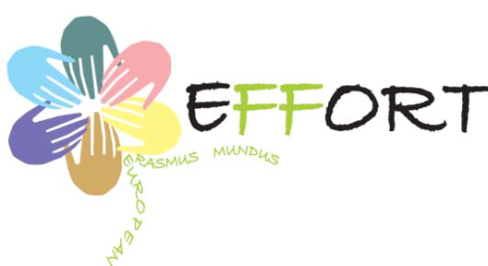
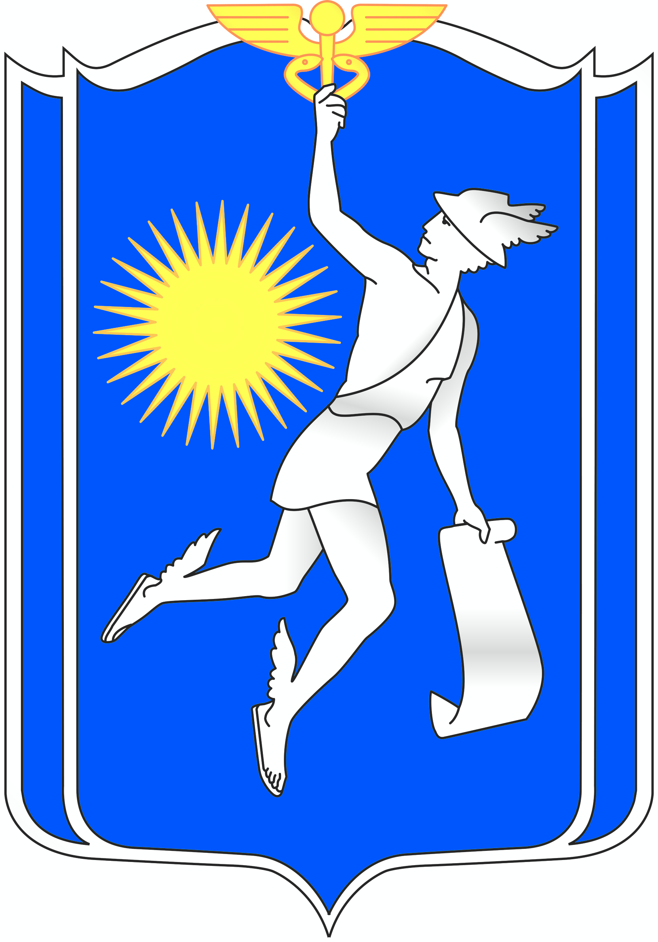

Уважаемые студенты, магистранты, аспиранты, преподаватели и сотрудники!
Спешим сообщить, что объявлены результаты отбора участников международного образовательного проекта EFFORT по программе ERASMUS MUNDUS.
Победители конкурса получают уникальную возможность в 2014–2015 учебном году проходить финансируемое программой обучение (стажировку) в одном из Европейских университетов:

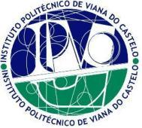
Политехнический институт Виана-ду-Каштелу (г. Виана-ду-Каштелу, Португалия):
студенты Тихонов Виталий Сергеевич ( гр. Ос-24) и Кучинская Дарья Юрьевна (гр. У-25).
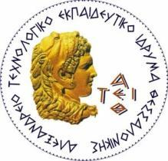
Александрийский технологический образовательный институт (г. Салоники, Греция):
магистрант Дорошко Виталий Николаевич.
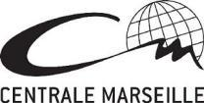
Центральная школа Марселя (г. Марсель, Франция):
магистрант Гайкова Елена Геннадьевна.
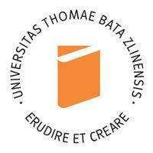
Университет имени Томаша Бати (г. Злин, Чехия):
аспирант Трусевич Инна Павловна.

Уэльский университет Святой Троицы и Святого Давида (г. Суонси, Великобритания):
методист ФЭУ Юхневская Марина Николаевна,
доцент кафедры МиНЭ Яцевич Наталья Владимировна.
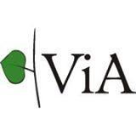
Университет прикладных наук Видземе (г. Валмиера, Латвия):
ассистент кафедры МиНЭ Бузуверова Ольга Михайловна.

Внимание!
В ноябре 2014 года планируется объявить второй конкурс на участие в мобильности по проекту EFFORT.

